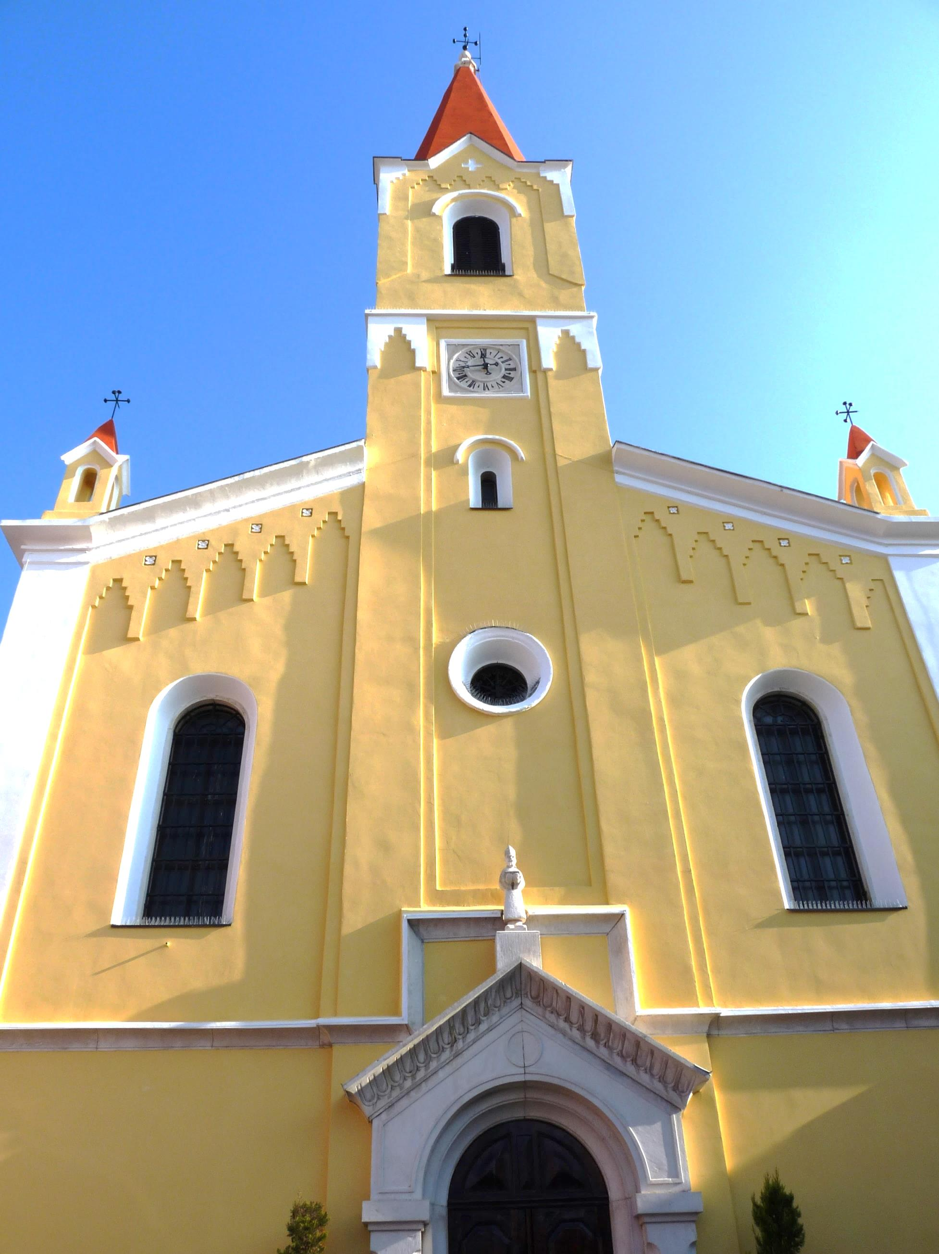
Povodom obilježavanja Sv. Zenona – Dana Općine Brtonigla-Verteneglio,
Općina Brtonigla-Verteneglio organizira slijedeće prigode:

P R O G R A M

Petak, 12.04.2019. godine

u 11:00 sati, Sveta Misa u Crkvi Sv. Zenona u Brtonigli-Verteneglio posvećena Sv. Zenonu, zaštitnika Brtonigle-Verteneglio;

u 17:00 sati otvorenje likovne izložbe „Na moj način“, u organizaciji Dječjeg vrtića „Kalimero“ – Scuola dell'Infanzia „Calimero“ u prostorijama konobe Zenon u Brtonigli, na adresi Mlinska 2;

u 18:00 sati, u Koncertnoj dvorani Zajednice Talijana u Brtonigli-Verteneglio, održati će se svečana sjednica Općinskog vijeća Općine Brtonigla-Verteneglio i dodjela javnih priznanja, uz nastup Mješovitog zbora Zajednice Talijana Brtonigla-Verteneglio;

Nakon dodjele javnih priznanja Općine Brtonigla-Verteneglio, održati će se domjenak u prostorijama konobe Zenon u Brtonigli-Verteneglio, uz note Mješovitog zbora Zajednice Talijana Brtonigla-Verteneglio.

In ricorrenza di San Zenone – Giornata del Comune,
il Comune di Brtonigla-Verteneglio organizza le seguenti manifestazioni:

P R O G R A M M A

Venerdì, 12/04/2019

alle ore 11:00 nella Chiesa di San Zenone a Brtonigla-Verteneglio si terrà la Santa Messa dedicata a San Zenone, santo patrono di Brtonigla-Verteneglio;

alle ore 17:00 apertura della mostra artistica „A modo mio“, organizzata dalla Scuola dell'Infanzia „Calimero“ - Dječji vrtić „Kalimero“ presso gli spazi della taverna Zenon a Verteneglio, all’indirizzo Via del Mulino 2;

alle ore 18:00, nel Teatro della Comunità degli Italiani di Brtonigla-Verteneglio, si terranno la seduta solenne del Consiglio comunale ed il conferimento delle onorificenze del Comune di Brtonigla-Verteneglio, con l’esibizione del Coro misto della Comunità degli Italiani di Brtonigla-Verteneglio;

Dopo il conferimento delle onorificenze comunali, si terrà un rinfresco presso gli spazi della taverna Zenon a Brtonigla-Verteneglio, accompagnato dalle note del Coro misto della Comunità degli Italiani di Brtonigla-Verteneglio.

